BAB III

OBJEK PENELITIAN

Sejarah dan Perkembangan
Dinas Penanaman Modal dan Pelayanan Terpadu Satu Pintu (DPMPTSP) Kota Cirebon berdasarkan peraturan walikota Cirebon No.13 tahun 2012 adalah badan yang mempunyai tugas pokok melaksanakan urusan pemerintahan daerah dalam penyusunan dan pelaksanaan kebijakan daerah bidang penanaman modal serta pelaksanaan koordinasi dan menyelenggarakan pelayanan administrasi di bidang perizinan dan non perizinan secara terpadu dengan prinsip koordinasi, integrasi, sinkronisasi, simplifikasi, keamanan, dan kepastian. Untuk menyelenggarakan tugas pokok tersebut DPMPTSP kota Cirebon memiliki fungsi sebagai berikut :
- Proses Pelayanan Perizinan dilakukan dalam satu tempat secara terpadu, tidak lagi tersebar di berbagai instansi
- Proses pelayanan perizinan dilakukan secara cepat, tepat dan mudah, tidak berbelit-belit (proses pelayanan bersifat paripurna)
- Proses Pelayanan Perizinan dilakukan secara transparansi (jelas waktunya, persyaratannya, dan jelas biayanya)
- Proses pelayanan perizinan dikelola oleh aparatur yang jujur, berkomitmen, terlatih dan terseleksi
Seiring dengan reformasi tersebut, Pemerintah Kota Cirebon juga membuka akses informasi publikasi berupa pelayanan pengaduan masyarakat atas pelayanan yang telah diberikan. Secara konsepsional diyakini bahwa reformasi bahwa reformasi birokrasi perizinan tersebut di atas, akan membawa dampak strategis dalam menentukan terhadap masuknya investor di Kota Cirebon, paling tidak reformasi Birokrasi Perizinan yang sedang dilaksanakan telah terbukti mampu meningkatkan efisiensi pengurusan izin, baik dalam waktu, persyaratan dan biaya serta tidak kalah pentingnya mampu mengurangi beban masyarakat dan beban pemerintah Kota Cirebon dalam mengelola Perizinan.

Visi & Misi

Visi
"Menjadikan Kota Cirebon Sebagai Kota Tujuan Investasi dan Pemberian Pelayanan Perizinan yang Optimal”

Misi
- Menciptakan Iklim Investasi yang Kondusif
- Meningkatkan Kualitas Pelayanan Perizinan

Kedudukan Tugas Pokok dan Fungsi
Badan Penanaman Modal Dan Pelayanan Perizinan Kota Cirebon mempunyai tugas pokok yaitu Melaksanakan Urusan Pemerintahan Daerah Dalam Penyusunan Dan Pelaksanaan Kebijakan Daerah Bidang Penanaman Modal Serta Melaksanakan Koordinasi Dan Menyelenggarakan Pelayanan Administrasi Di Bidang Perizinan Dan Non Perizinan Secara Terpadu Dengan Prinsip Koordinasi, Integrasi, Sinkronisasi, Simplifikasi, Keamanan Dan Kepastian. Badan Penanaman Modal Dan Pelayanan Perizinan Kota Cirebon dalam menyelenggarakan tugas pokok dimaksud mempunyai fungsi :
  - Perumusan kebijakan teknis sesuai dengan lingkup tugas bidang penanaman modal dan pelayanan perizinan.
  - Pemberian dukungan atas penyelenggaraan pemerintahan daerah sesuai dengan lingkup tugas bidang penanaman modal dan pelayanan perizinan.
  - Pembinaan dan pelaksanaan tugas sesuai dengan lingkup tugas bidang penanaman modal dan pelayanan perizinan.
  - Penyelenggaraan pelayanan koordinasi proses pelayanan perizinan dan non perizinan.
  - Pelaksanaan koordinasi proses pelayanan perizinan dan non perizinan.
  - Pelaksanaan administrasi proses pelayanan perizinan dan non perizinan.
  - Pemantauan dan evaluasi proses pemberian pelayanan perizinan dan non perizinan.
  - Pelaksanaan tugas lainnya yang diberikan oleh Walikota sesuai dengan tugas dan fungsinya.

Struktur Organisasi
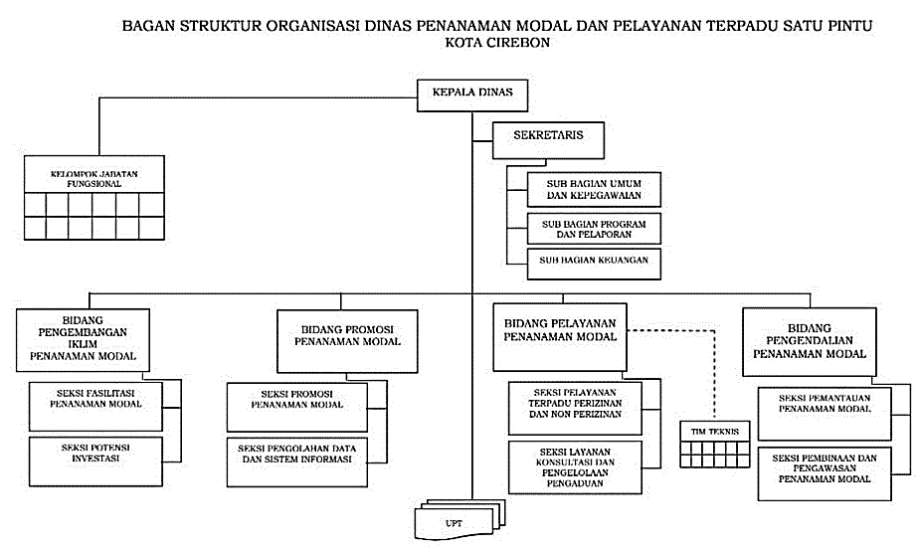
Gambar 3.1
Struktur Organisasi
Sumber DPMPTSP Kota Cirebon Tahun. 2022

Susunan organisasi DPMPTSP Kota Cirebon terdiri dari :
Kepala Dinas, membawahkan :
- Sekretariat, membawahkan :
- Sub Bagian Umum dan Kepegawaian
- Sub Bagian Program dan Pelaporan
- Sub Bagian Keuangan
- Bidang Pengembangan Iklim Penanaman Modal, membawahkan :
- Sub Bidang Fasilitasi Penanaman Modal
- Sub Bidang Potensi Investasi
- Bidang Promosi Penanaman Modal, membawahkan :
- Sub Bidang Promosi Penanaman Modal
- Sub Bidang Pengolahan Data dan Sistem Informasi
- Bidang Pelayanan Penanaman Modal, membawahkan :
- Sub Bidang Pelayanan Terpadu Perizinan dan Non Perizinan
- Sub Bidang Layanan Konsultasi dan Pengelolaan Pengaduan
- Bidang Pengendalian Penanaman Modal, membawahkan :
- Sub Bidang Pemantauan Penanaman Modal
- Sub Bidang Pembinaan dan Pengawasan Penanaman Modal
Bagan struktur organisasi Badan DPMPTSP Kota Cirebon sebagaimana gambar di atas.
Badan Penanaman Modal Dan Pelayanan Perizinan Kota Cirebon mempunyai tugas pokok yaitu Melaksanakan Urusan Pemerintahan Daerah Dalam Penyusunan Dan Pelaksanaan Kebijakan Daerah Bidang Penanaman Modal Serta Melaksanakan Koordinasi Dan Menyelenggarakan Pelayanan Administrasi Di Bidang Perizinan Dan Non Perizinan Secara Terpadu Dengan Prinsip Koordinasi, Integrasi, Sinkronisasi, Simplifikasi, Keamanan Dan Kepastian. Badan Penanaman Modal Dan Pelayanan Perizinan Kota Cirebon dalam menyelenggarakan tugas pokok dimaksud mempunyai fungsi :
  - Perumusan kebijakan teknis sesuai dengan lingkup tugas bidang penanaman modal dan pelayanan perizinan.
  - Pemberian dukungan atas penyelenggaraan pemerintahan daerah sesuai dengan lingkup tugas bidang penanaman modal dan pelayanan perizinan.
  - Pembinaan dan pelaksanaan tugas sesuai dengan lingkup tugas bidang penanaman modal dan pelayanan perizinan.
  - Penyelenggaraan pelayanan koordinasi proses pelayanan perizinan dan non perizinan.
  - Pelaksanaan koordinasi proses pelayanan perizinan dan non perizinan.
  - Pelaksanaan administrasi proses pelayanan perizinan dan non perizinan.
  - Pemantauan dan evaluasi proses pemberian pelayanan perizinan dan non perizinan.
  - Pelaksanaan tugas lainnya yang diberikan oleh Walikota sesuai dengan tugas dan fungsinya.

Keadaan Pegawai
Ada 6 pegawai yang bekerja di bidang pelayanan di DPMPTSP kota Cirebon yaitu:
Tabel 3.1
Keadaan Pegawai
NAMA | STATUS
Zulfikar Hanif S.E | Honorer
Herman Purwanto S.kom | Honorer
Arbiansyah S.T | Tenaga pendamping OSS
Moh Arifin SKM | Kepala seksi perencanaan dan pengembangan promosi
Soepriyanto S.sos | Kepala bidang pelayanan
Yuni Puspiawati | Bendahara

Keadaan Sarana dan Prasarana
Sarana dan Prasarana adalah salah satu alat bantu yang wajib ada dalam setiap instansi berikut Sarana dan Prasarana yang ada di bidang promosi DPMPTSP:
Tabel 3.2
Sarana dan Prasarana
NAMA BARANG | JUMLAH (UNIT)
Komputer/Laptop | 6
Printer | 3
Scanner | 1
TV | 2
AC | 4
Kipas angina | 1
Arsip | 6
Jam | 2
Meja | 9
Wifi | 1
Sumber: DPMPTSP Kota Cirebon Tahun. 2022
Berdasarkan hasil tabel diatas bahwa kualitas sarana dan prasarana diatas berfungsi dengan baik,terutama untuk Komputer ada pengecekan rutin setiap bulannya untuk di cek apakah ada virus atau semacamnya.

